# 7.4. Запоминающие узлы. Регистры

**Цель:** изучение методов работы с запоминающими узлами (регистрами) в цифровых устройствах, а также их использование для хранения и передачи данных.

**Задание 1-2**

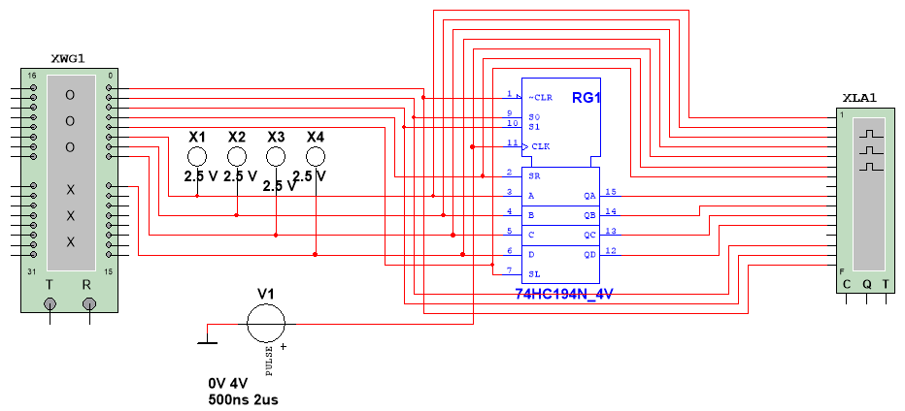

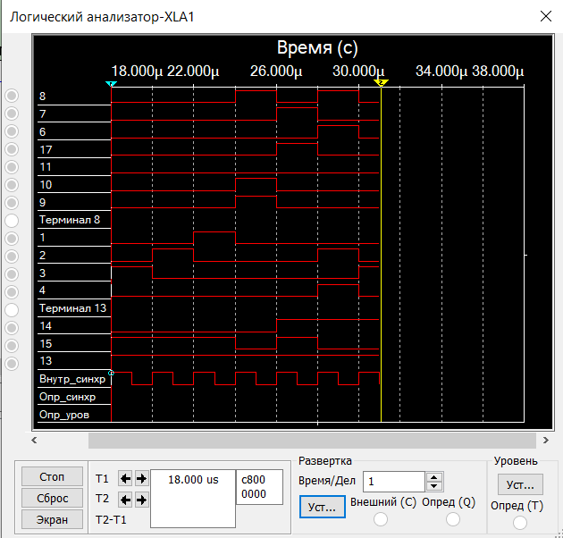

**Задание 3-4**

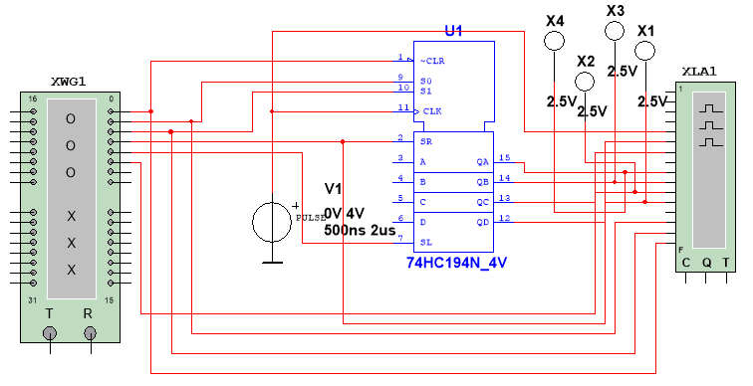

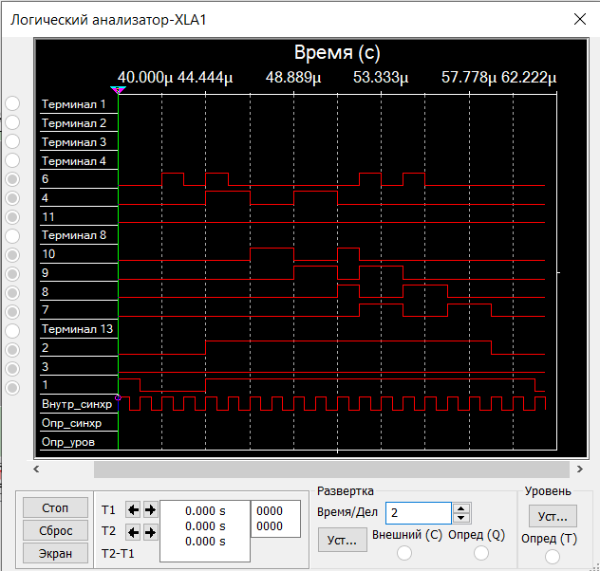

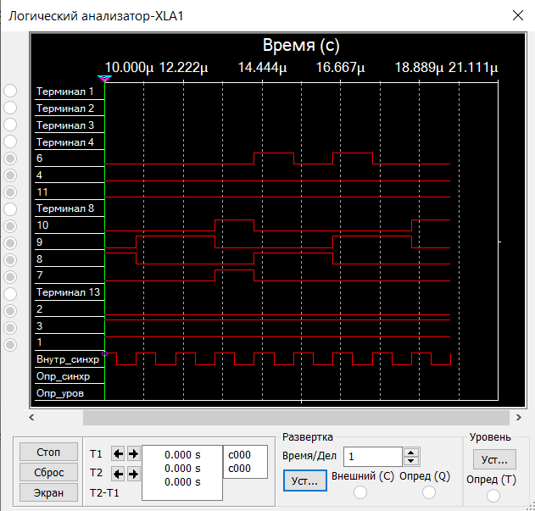

**Вывод:** в ходе выполнения лабораторной работы были изучены основные принципы работы с запоминающими узлами, а также проведены практические эксперименты по записи и чтению данных с использованием регистров. Было установлено, что регистры являются важным элементом цифровых устройств, позволяющим эффективно хранить и передавать информацию. Лабораторная работа позволяет лучше понять работу цифровых устройств и использовать их на практике для решения различных задач.